***הרצת הפרויקט בmvc***

1. פתיחת התוכנה SQL Server Management System 2012
   * ושמה יש להתחבר לשרת הלוקלי / רשת שלכם..
   * לאחר מכן יש לפתוח DB חדש , על ידי לחיצה ימנית עם העכבר על התיקייה של Database.
2. יש לפתוח את הפרויקט בVisual Studio 2015+
3. יש לפתוח את הפרויקט ולהתקין Entity Frameword בעזרת nuget באופן הבא:

Tools > Nuget Package Manager > Manager Nuget package for solution

נבחר את הלשונית Browser , ונכתוב בחיפוש EntityFramwork , ונתקין את :

Entity Framework by Microsoft

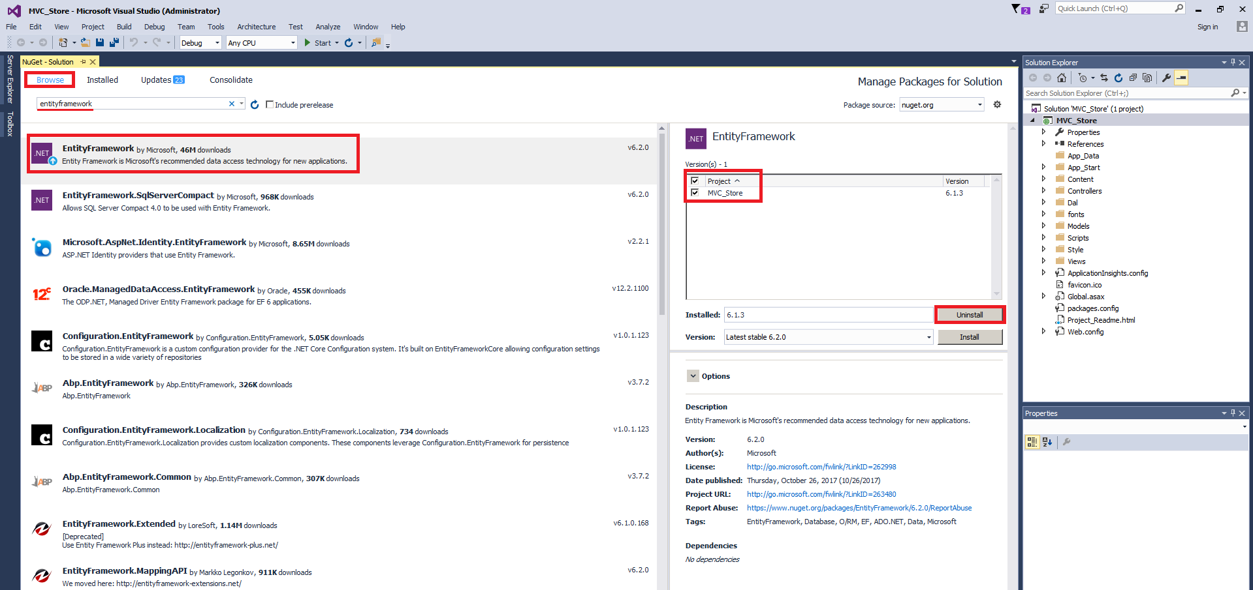

(יכול להיות שזה כבר מותקן בפרויקט , אז לא ללחוץ על uninstall אם זה מותקן(

1. לאחר מכן, יש לפתוח חיבור בין הVS לSQL_Server באופן הבא:

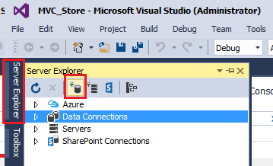

כנס לview > Server Explorer ואז , תלחץ על האייקון של DB+ כפי שמופיע בתמונה.

ואז תבחר ב:

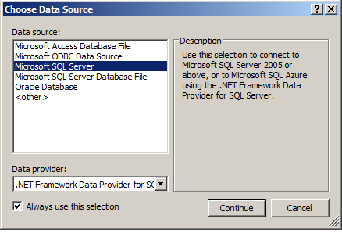

1. ואז , אתם חוזרים לתוכנה SQL SERVER ומשם מעתיקים את השם של הserver באופן הבא:

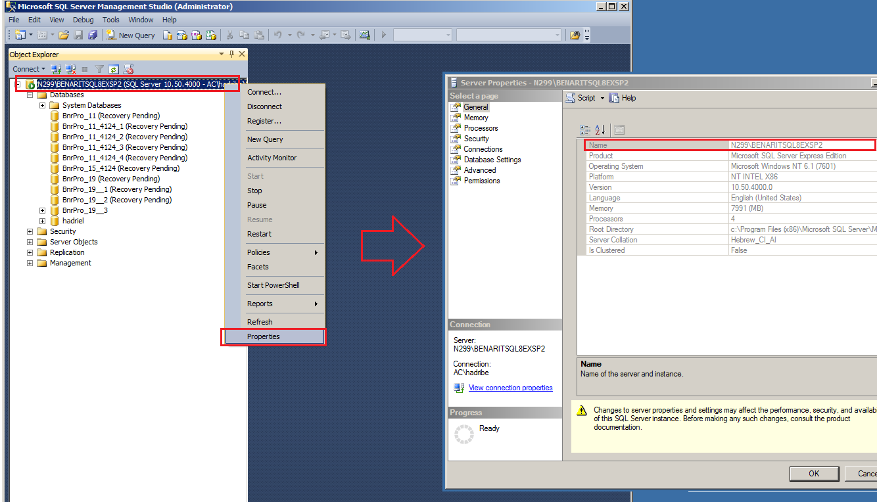

1. לאחר מכן, בתוכנה של הvs יופיע לכם החלון הבא, מהשלב הקודם, שבו יש להדביק את השם שהעתקנו לשם, ולבחור את הdb שיצרנו בשלבים הראשונים שנכנסו לתוכנה SSMS :

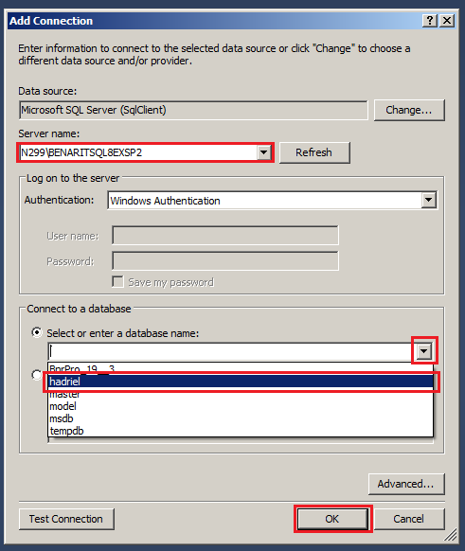

ניתן לעשות Test Connection לפני כן, כדי לבדוק שהחיבור פתוח ותקין

1. ואז נראה את הדבר הבא: וי ירוק קטן ליד הDB שחיברנו הרגע.

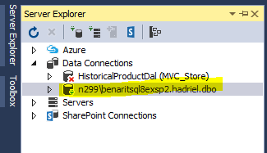

1. מצב ימין למטה, נוכל לראות את הconnection string שאנחנו צריכים.

נעתיק את הconnection string :

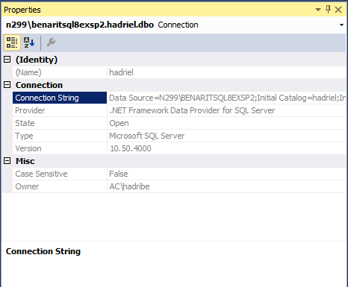

1. ואז נכנס לקובץ web.config ושמה נעתיק את הconnection String ל4 המקומות המתאימים לפי התמונה הבאה:

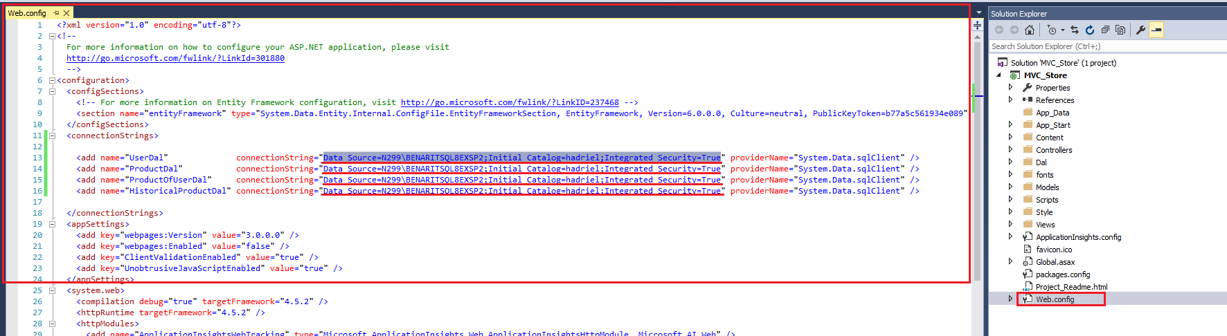

1. לבסוף נריץ את הפרויקט
2. ברגע שנריץ את הפרויקט, יווצרו לנו 3 טבלאות אוטומטית בבסיס נתונים :

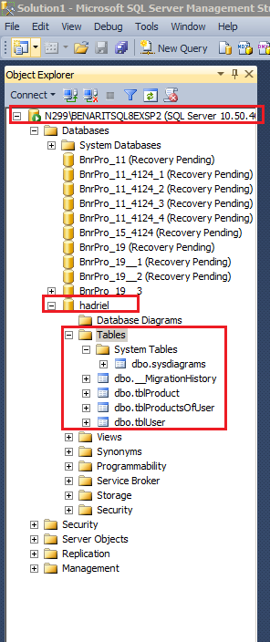

1. נשנה את הurl מ: <http://localhost:3588> ל: <http://localhost:3588/login>
2. ונקבל את המסך של הפרויקט שלי:

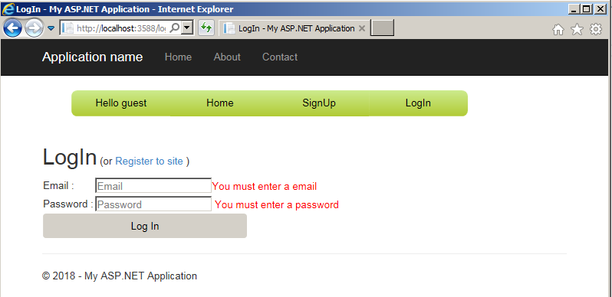

1. בשביל שתוכל לערוך פריטים יש לשנות בבסיס נתונים את המשתמש שלך כadmin בעזרת שינוי הביט שמה:



1. ואז יהיה לך לשונית נוספת לעריכת פריטים (לאחר התחברות בתור מנהל):

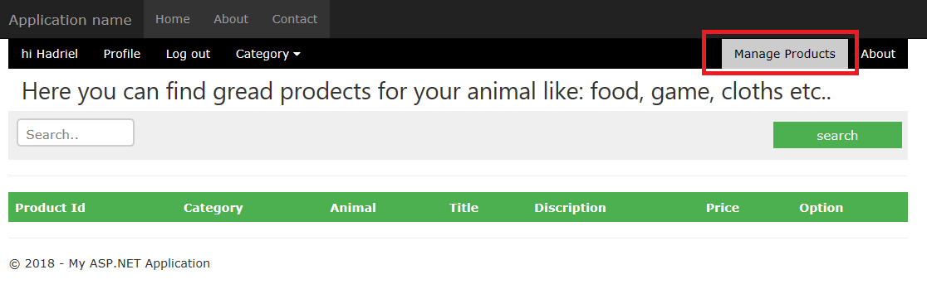

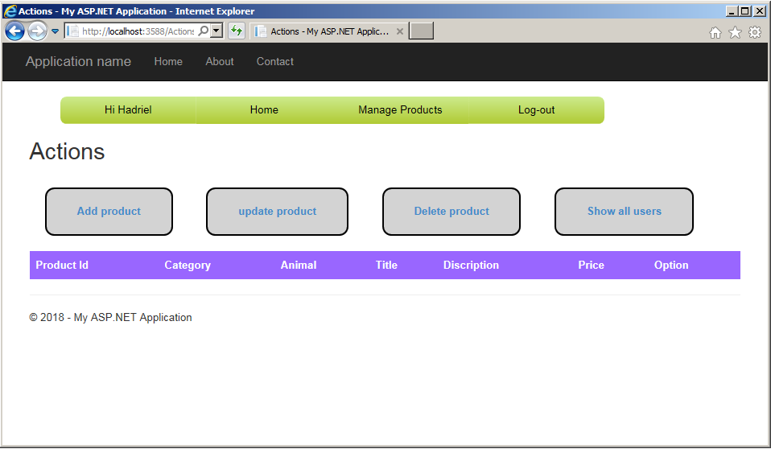

ופה אנחנו יכולים להוסיף מוצרים, לעדכן אותם, למחוק אותם, ולהראות את כל המשתמשים הרשומים לאתר שלנו.

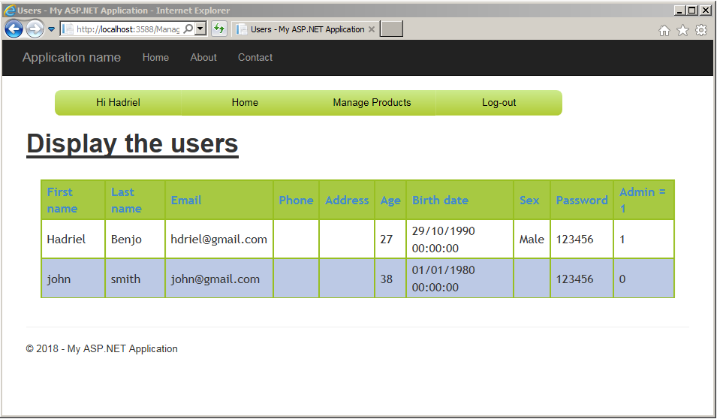

הנה תמונות מסך מהרצת הפרויקט באופן מלא:

